ПРАГРАМА КАНДЫДАТА Ў ДЭПУТАТЫ ЗЭЛЬВЕНСКАГА РАЁННАГА САВЕТА ДЭПУТАТАЎ ПА КРАМЯНІЦКАЙ ВЫБАРЧАЙ АКРУЗЕ № 11
(вёскі: Аўдзеевічы, Вейшычы, Войневічы, Грыцкавічы, Задвор’е, Звёзная, Кандакі, Крамяніца, Крамяніца Дольная, Крываконна, Лебядзі, Марцінавічы, Рэксці, Савічы, Сухінічы, Чэрчычы, хутары: Крамяніца Горная, Падбалоцце)
НАРУШ ВОЛЬГІ МІКАЛАЕЎНЫ

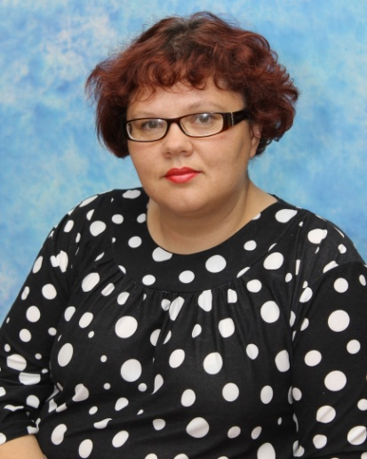 | Наруш Вольга Мікалаеўна, 29 чэрвеня 1976 года нараджэння, намеснік дырэктара па вучэбна-выхаваўчай рабоце дзяржаўнай установы адукацыі "Князеўская сярэдняя школа", пражывае ў в. Конна Зэльвенскага раёна, беспартыйная, вылучана зборам подпісаў выбаршчыкаў.

Я прыняла рашэнне ўдзельнічаць у выбарах, бо я хачу, каб у раёне ведалі, чым жыве наша акруга, якія пытанні нас хвалююць, каб сумеснымі намаганнямі якасна і хутка вырашаць існуючыя праблемы.

Я іду на выбары каб:
-прымаць граматныя рашэнні і нарматыўныя акты, якія зробяць наша жыццё больш камфортным і дабрабытным;
-інфармаваць грамадзян аб новых законах і рашэннях уладаў;
-адстойваць інтарэсы і запыты сваіх землякоў у раёне.

Прапаную вашай увазе вытрымкі з прадвыбарнай праграмы, якая змяшчае канкрэтныя крокі, якія будуць зроблены мною ў тым выпадку, калі вы дазволіце мне прадстаўляць вашы інтарэсы ў раённым Савеце.
Праграма разлічана на тое, каб жыхары Крамяніцкай акругі бачылі перспектыву і былі ўпэўненыя ў заўтрашнім дні.
Прыярытэтныя накірункі дзейнасці:
спрыяць устанаўленню даверлівых адносін паміж грамадзянамі і прадстаўнікамі ўлады;
распаўсюджваць добраўпарадкаванне прыдамавых тэрыторый, вуліц і месцаў адпачынку;
падтрымліваць малазабяспечаных грамадзян, інвалідаў, адзінокіх грамадзян, няпоўныя і шматдзетныя сем’і.
Спадзяюся на Вашу падтрымку!



